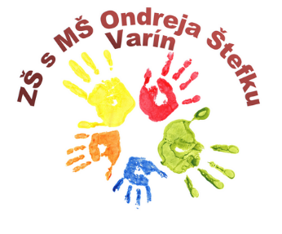
Zápisný lístok dieťaťa do 1. ročníka pre školský rok 20.../20...

DIEŤA
Meno a priezvisko.........................................................................................................................
Deň, mesiac, rok narodenia.......................................................Rodné číslo.................................
Miesto narodenia.............................................................Okres....................................................
Národnosť.......................................................................Štátna príslušnosť..................................
Bydlisko (obec, ulica, číslo domu = trvalý pobyt)........................................................................
RODIČIA
Otec Matka
Meno a priezvisko.....................................................Meno a priezvisko......................................
Povolanie.................................................................. Povolanie....................................................
Bydlisko................................................................... Bydlisko......................................................
Telefonický kontakt................................................. Telefonický kontakt...................................
Zamestnávateľ......................................................... Zamestnávateľ............................................
Rodičia žijú v spoločnej domácnosti – ÁNO/NIE
Rodičia sú rozvedení – ÁNO/NIE
Žiadam o odklad povinnej školskej dochádzky – NIE
ÁNO - prečo. . . . . . . . . . . . . . . . . . . . . . . . . .
. . . . . . . . . . . . . . . . . . . . . . . . . . . . . . . . . . . . . . . . . . . . . . . . . . . . . . . . . . . . . . . . . . . . . . . . . . . .
. . . . . . . . . . . . . . . . . . . . . . . . . . . . . . . . . . . . . . . . . . . . . . . . . . . . . . . . . . . . . . . . . . . . . . . . . . . .
Prihlasujem dieťa na : náboženskú výchovu/etickú výchovu
Dieťa bude navštevovať:
Školský klub detí – ÁNO/NIE
Obedy v školskej jedálni – ÁNO/NIE
Navštevovalo materskú školu – ÁNO/NIE
Je pravák/ľavák
Má špecifické potreby, aké. . . . . . . . . . . . . . . . . . . . . . . . . . . . . . . . . . . . . . . . . . . . . . . . . . . . . .
. . . . . . . . . . . . . . . . . . . . . . . . . . . . . . . . . . . . . . . . . . . . . . . . . . . . . . . . . . . . . . . . . . . . . . . . . . .
. . . . . . . . . . . . . . . . . . . . . . . . . . . . . . . . . . . . . . . . . . . . . . . . . . . . . . . . . . . . . . . . . . . . . . . . . . . .
Má logopedické nedostatky, aké. . . . . . . . . . . . . . . . . . . . . . . . . . . . . . . . . . . . . . . . . . . . . . . . . .
. . . . . . . . . . . . . . . . . . . . . . . . . . . . . . . . . . . . . . . . . . . . . . . . . . . . . . . . . . . . . . . . . . . . . . . . . . . .
. . . . . . . . . . . . . . . . . . . . . . . . . . . . . . . . . . . . . . . . . . . . . . . . . . . . . . . . . . . . . . . . . . . . . .. . . . . .

Podpis zákonných zástupcov: otec: . . . . . . . . . . . . . . . . . . . . . . . . .

matka: . . . . . . . . . . . . . . . . . . . . . . . . .

